BACCALAURÉAT TECHNOLOGIQUE

ÉPREUVE D’ENSEIGNEMENT DE SPÉCIALITÉ

**SESSION 2022**

SCIENCES ET TECHNOLOGIES DE LABORATOIRE

Biochimie, Biologie et Biotechnologies

**Mardi 29 mars 2022**

Durée de l’épreuve : **3 heures**

## L’usage de la calculatrice avec mode examen actif est autorisé.

*L’usage de la calculatrice sans mémoire, « type collège » est autorisé.*

Ce document comporte 11 pages numérotées de 1/11 à 11/11 :

S2.2 Réponse immunitaire innée S2.3 Réponse immunitaire adaptative

T9.2 Amplification d’un fragment d’ADN par une technique de PCR S3.1 Propriété et structure des acides nucléiques (Calcul de Tm) S1.7 Les enzymes du métabolisme et la régulation

T8.1 Dosage d’un substrat par une méthode enzymatique en point final L1.2.4 Évaluation des résultats expérimentaux

**QUELQUES ASPECTS PHYSIOPATHOLOGIQUES ET DIAGNOSTIQUES DE LA PANDÉMIE DE COVID-19**

|  |  |  |  |  |  |
| --- | --- | --- | --- | --- | --- |
| **COMPÉTENCES ÉVALUÉES** | | | | | |
| **C1** | **C2** | **C3** | **C4** | **C5** | **C6** |
| Analyser un document | Effectuer les calculs | Interpréter des données | Argumenter un choix | Élaborer une synthèse | Communiquer à l’écrit |
| **3 points** | **3 points** | **3 points** | **5 points** | **5 points** | **1 point** |

**QUELQUES ASPECTS PHYSIOPATHOLOGIQUES ET DIAGNOSTIQUES DE LA PANDÉMIE DE COVID-19**

Le 9 janvier 2020, la découverte d’un nouveau coronavirus SARS-CoV-2 a été annoncée officiellement par les autorités sanitaires chinoises et l’Organisation mondiale de la santé. Le virus SARS-Cov2 est un virus à génome ARN ; il est l'agent responsable d’une nouvelle maladie infectieuse respiratoire appelée COVID-19.

La compréhension des mécanismes à l’origine de la pathologie et le développement des méthodes de diagnostic sont deux enjeux majeurs de la lutte contre la pandémie.

**Partie I - Questionnement scientifique et technologique (durée indicative 2 h 30)**

Ce sujet vise à expliciter l’intervention du système immunitaire de l’hôte suite à une infection par le SARS-CoV-2 et à étudier différentes méthodes de diagnostic de la maladie COVID-19.

Des éléments d’étude seront abordés à travers les différentes parties du sujet :

1. mise en place de la réponse immunitaire de l’hôte lors d’une infection par le SARS-CoV-2 ;
2. diagnostic par qRT-PCR ;
3. dosage de la lactate déshydrogénase (LDH) permettant de mettre en évidence certaines lésions d’organes.

### MISE EN PLACE DE LA RÉPONSE IMMUNITAIRE DE L’HÔTE LORS D’UNE INFECTION PAR LE SARS-COV-2

Une équipe australienne a publié en 2020 dans la revue *Nature Medicine* une étude mettant en évidence l’implication de certaines cellules du système immunitaire dans la lutte contre le virus SARS-CoV-2. Des résultats expérimentaux issus de cette étude sont présentés dans le **document 1**.

**Q1.** (C3) Relever les arguments permettant de montrer que les monocytes sont mobilisés lors d’une infection COVID-19.

**Q2.** (C3) Montrer que les LT CD4+ et les LT CD8+ sont impliqués dans la réponse dirigée contre le SARS-Cov2.

Le **document 2** présente la phase effectrice de la réponse immunitaire adaptative à médiation cellulaire.

**Q3.** (C4) Expliquer le mécanisme de la réaction immunitaire adaptative à médiation cellulaire et en présenter l’intérêt dans la lutte antivirale.

L’infection au SARS-CoV-2 mobilise également l’immunité adaptative à médiation humorale induisant l’activation des lymphocytes B en plasmocytes sécréteurs d’anticorps.

En avril 2020, la Haute Autorité de Santé (HAS) a recommandé de ne pas effectuer de test sérologique (dosage des anticorps anti-SARS-CoV-2) dans le cadre du diagnostic précoce de l’infection COVID-19, c’est-à-dire au cours des dix premiers jours après l’apparition des symptômes.

**Q4.** (C1) Exploiter le **document 3** pour justifier cette recommandation de l’HAS.

### DIAGNOSTIC PAR RT-qPCR

Le diagnostic précoce représente une des étapes essentielles dans la lutte contre la propagation du SARS-CoV-2.

En France, les individus testés positifs ont été invités :

* + à contribuer, avec l’aide de personnels de l’Agence Régionale de Santé, au repérage des personnes « cas-contacts » ;
  + à respecter les mesures d’isolement.

La mise en évidence de la présence du virus SARS-CoV-2 dans un prélèvement nasopharyngé s’effectue par RT-qPCR (Reverse Transcription- quantitative Polymerase Chain Reaction).

La RT-qPCR en temps réel est une technique fondée sur le principe de la PCR et permettant de quantifier en temps réel un ARN (viral ou non) au sein d’un échantillon biologique grâce à une sonde marquée.

La première étape consiste à synthétiser un brin ADN complémentaire à partir d’un brin d’ARN viral matrice.

Le **document 4** présente le principe de la RT-qPCR.

**Q5.** (C4) Montrer, en argumentant la réponse, que le cycle 2 de l’étape 2 de PCR quantitative en temps réel présente les caractéristiques fondamentales d’une PCR.

Pour effectuer la PCR, un couple d’amorces (sens et anti-sens), qui délimitent la séquence à amplifier, sont nécessaires pour initier l’étape de polymérisation.

Le **document 5** présente les caractéristiques des amorces ainsi que les critères permettant de choisir le couple d’amorces le plus adapté pour réaliser la PCR, en particulier la température de fusion (Tm) de chaque amorce.

**Q6.** (C4) Montrer, à l’aide d’un schéma, que le couple d’amorces 2 permet d’amplifier la séquence d’ADN. Pour cela, s’appuyer sur la complémentarité des bases et l’orientation des brins.

La température d’hybridation d’une amorce dépend de sa température de fusion (Tm). La température de fusion d’un fragment d’ADN double brin correspond à la température pour laquelle 50 % de ce fragment est dissocié sous forme d’ADN simple brin.

**Q7.** (C2) Calculer la Tm de l’amorce “sens” et en déduire si elle est compatible avec la Tm de l’amorce “anti-sens” qui est égale à 68 °C.

**Q8.** (C4) Argumenter par un calcul le choix de la température de l’étape d’hybridation.

Après un premier cycle de PCR quantitative, un amplicon est obtenu et de la fluorescence est émise selon le mécanisme présenté dans le **document 4**.

**Q9.** (C3) Expliquer l’augmentation de la fluorescence au cours des cycles à partir du cycle 2 de l’étape 2.

Le **document 6** présente les résultats obtenus à l’issue d’une RT-qPCR. La courbe obtenue pour l’échantillon analysé permet, par comparaison avec celles des témoins positif et négatif, de conclure sur la présence ou l’absence d’ARN d’intérêt recherché.

**Q10.** (C4) Expliquer pourquoi aucune fluorescence n’est observée pour la courbe du témoin négatif.

**Q11.** (C3) Conclure quant à la présence d’ARN viral dans l’échantillon analysé et indiquer si le patient est diagnostiqué positif.

### DOSAGE DE LA LDH POUR METTRE EN ÉVIDENCE DES LÉSIONS D’ORGANES CHEZ DES INDIVIDUS PRÉSENTANT UNE FORME GRAVE DE COVID-19

Une équipe de recherche a recensé les anomalies observées dans les analyses sanguines de patients infectés par le SARS-CoV-2. Une de ces anomalies consiste en l’augmentation de la concentration d’activité catalytique de la lactate déshydrogénase (LDH) dans le plasma. Cette augmentation témoigne de lésions de certains organes du corps humain (rein, cœur, muscles, foie, poumons).

La concentration d’activité catalytique de la LDH peut être dosée dans le plasma.

La méthode utilisée est présentée dans l’extrait de la fiche technique du **document 7**.

En cas de lésions rénales ou hépatiques, ou en cas d’embolie pulmonaire, la concentration catalytique de la LDH plasmatique augmente fortement.

**Q12.** (C1) Expliquer comment l’absorbance de la réaction varie au cours du temps.

**Q13.** (C2) À partir de l’équation aux grandeurs fournie dans le **document 7,** établir l’équation aux unités puis l’équation aux valeurs numériques afin de calculer la concentration d’activité catalytique de la LDH dans le plasma du patient hospitalisé.

**Q14.** (C3) Exprimer le résultat de mesure en respectant les règles de métrologie et conclure sur l’état de ce patient.

**Partie II (durée indicative 30 minutes)**

D’après l’Institut Pasteur, la durée de l'incubation de COVID-19 est en moyenne de 5 jours avant l’apparition de symptômes.

L'infection peut être asymptomatique chez 30 à 60 % des sujets infectés. Certains patients présentant des symptômes développent des formes graves de la maladie qui nécessitent une hospitalisation voire une admission dans un service de réanimation.

Aucun traitement d’efficacité prouvée n’ayant été disponible en novembre 2020, plus de trois milliards de personnes ont été confinées, soit la moitié de la population mondiale. Une stratégie globale utilisant plusieurs types de tests a donc été mise en œuvre.

Le **document 8** présente plusieurs ressources pouvant servir de point d’appui pour réaliser la synthèse.

**Q15.** (C5) Recenser les applications et les caractéristiques des tests présentés, puis argumenter l’intérêt des différents tests chez un patient présentant des symptômes.

### DOCUMENT 1 : étude de cas d’une patiente de 47 ans originaire de Wuhan

*Source : Nature Medicine, mars 2020*

Pour une patiente souffrant de COVID-19, un suivi de sa réponse immunitaire a débuté au septième jour de son hospitalisation (J7).

Parallèlement, une cohorte de 5 individus non infectés par le virus (« individus sains ») a aussi été suivie selon les mêmes modalités que la patiente infectée.

### Document 1a : Dosage de la concentration sanguine en cellules de l’immunité innée à J7

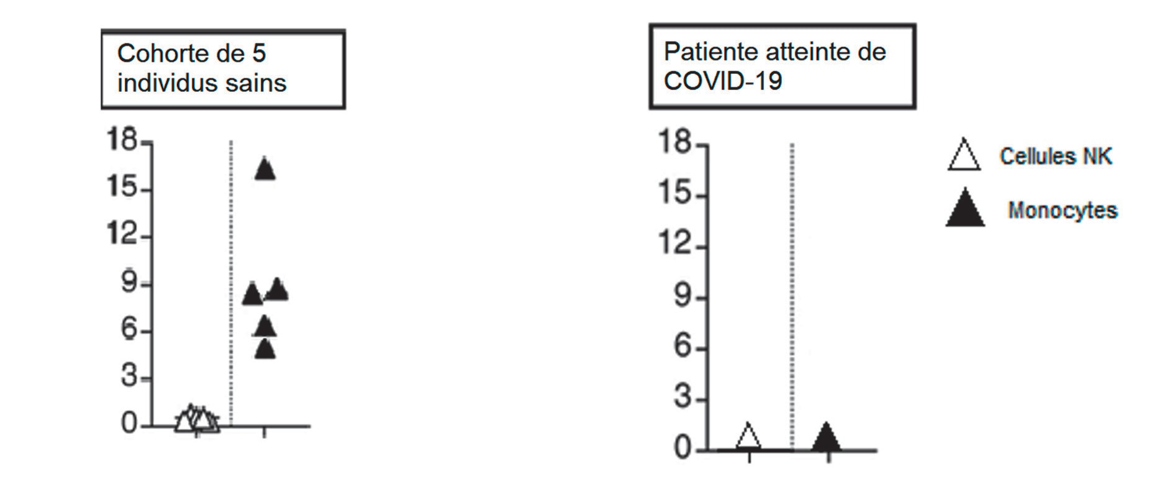

**Données** : les cellules NK (natural killer) et les monocytes sont des cellules sanguines impliquées dans l’immunité innée antivirale. Lors d’une infection, les monocytes sont recrutés sur le site de pénétration de l’antigène et deviennent des macrophages tissulaires. Ils ne sont alors plus détectés dans le sang.

### Document 1b : Suivi (J7-J20) de la concentration sanguine en cellules de l’immunité adaptative

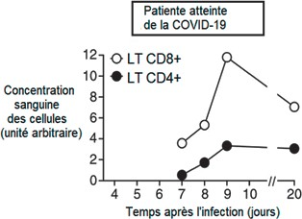

**Donnée** : Chez un individu non infecté, la concentration sanguine en LT CD4+ et LT CD8+ est de l’ordre de 0 à 2 unités arbitraires.

### DOCUMENT 2 : détail de la phase effectrice de la réponse immunitaire adaptative à médiation cellulaire (observation au MET et schématisation)

**Légende :**

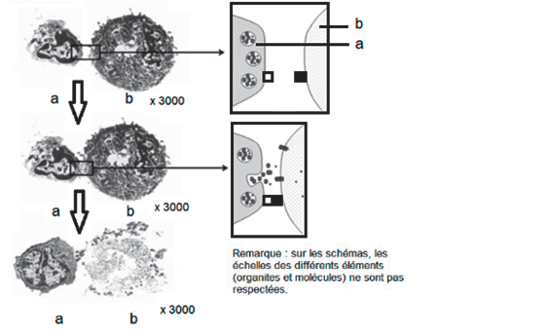

a : Lymphocyte T CD8+ b : cellule infectée,

**1** productrice de virus

1. : étape de reconnaissance et adhésion
2. : étape de dégranulation et mort cellulaire

**2**

**DOCUMENT 3 : mesure de la présence du virus SARS-CoV-2 et des anticorps dirigés contre SARS-CoV-2 chez un patient avant et après apparition des symptômes** *Source : adapté de biofutur.eu, la sérologie du coronavirus SARS-CoV-2 responsable du Covid, mai 2020*

* Évolution au cours du temps de la concentration en immunoglobulines

(Ig anti-SARS-CoV-2) dans le sérum d’un individu infecté par le SARS-CoV-2,

* Évolution de la présence du virus SARS-CoV-2 dans la sphère nasopharyngée de ce même individu.

-

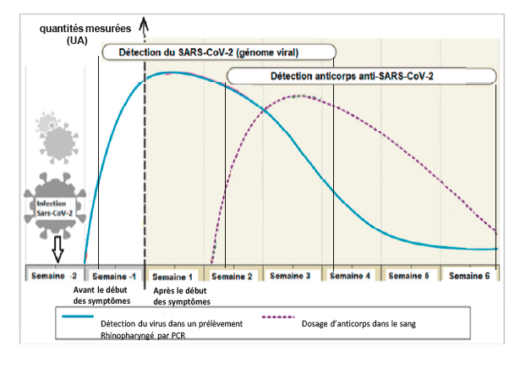

### DOCUMENT 4 : principe de la RT-qPCR en temps réel avec détection des amplicons grâce à une sonde Taqman™

La RT-qPCR est effectuée à partir de l’ARN génomique du virus extrait et purifié.

*Source : adapté de S Bustin et R Mueller, Clinical Science, 2020*

|  |  |
| --- | --- |
| *Étape 1 : rétrotranscription* | |
|  | La transcriptase inverse est une enzyme capable de synthétiser un brin d’ADN complémentaire (ADNc) à partir d’un ARN matrice. |

|  |  |
| --- | --- |
| *Étape 2 : PCR quantitative en temps réel* | |
| *Le cycle 2 est répété 15 à 40 fois* | *Légende :*  **ADN polymérase**  **Amorce** |
| Une sonde TaqManTM, complémentaire d’une séquence ciblée du brin 3’→ 5’ de l’ADN, contient une molécule fluorescente appelée « rapporteur » au niveau de son extrémité 5’ et une molécule appelée « extincteur » au niveau de son extrémité 3’.  La sonde TaqManTM est présente en grande quantité dans le mélange réactionnel.  Tant que la sonde est intacte, la proximité entre le rapporteur et l’extincteur bloque l’émission de fluorescence du rapporteur.  Lors de l’élongation de l’ADN par la Taq polymérase (polymérisation), la sonde est clivée, libérant ainsi le rapporteur qui émet alors de la fluorescence.  À chaque cycle de PCR, une sonde TaqManTM se fixe sur chaque brin d’ADN monocaténaire 3’->5’ obtenu à l’issue de l’étape de dénaturation. A chaque cycle de polymérisation, le processus de clivage qui se produit entraîne une augmentation de l’intensité de la fluorescence proportionnelle à la quantité d’amplicons produite. |

### DOCUMENT 5 : séquence des amorces pour l'amplification d’une partie de l’ADN issu de la rétrotranscription de l’ARN viral.

**Séquence d’ADN à amplifier**

Seules les séquences de chaque brin d’ADN s’hybridant avec les amorces sont représentées. Les séquences internes de l’ADN à amplifier sont représentées par des tirets.

### 5’ CCGCAAGGTTCTTCTTCGTAAG ---------------- GAAAACTGGAACACTAAACATAGCA 3’

**3’ GGCGTTCCAAGAAGAAGCATTC ---------------- CTTTTGACCTTGTGATTTGTATCGT 5’**

**Séquences des amorces**

|  |  |  |
| --- | --- | --- |
| Couples d’amorces proposés | Amorces « sens »  *L’amorce sens s’hybride sur le brin 3’-5’* | Amorces « anti sens »  *L’amorce anti-sens s’hybride sur le brin 5’-3’* |
| Couple 1 | 5’ GGCGTTCCAAGAAGAAGCATTC 3’ | 5’ CTTTTGACCTTGTGATTTGTATCGT 3’ |
| Couple 2 | 5’ CCGCAAGGTTCTTCTTCGTAAG 3’ | 5’ TGCTATGTTTAGTGTTCCAGTTTTC 3’ |

Source : adapté de [*https://www*](http://www.sigmaaldrich.com/france/ncov-coronavirus.html)*.sigma*[*aldrich*](http://www.sigmaaldrich.com/france/ncov-coronavirus.html)*.*[*com/france/ncov-coronavirus.html*](http://www.sigmaaldrich.com/france/ncov-coronavirus.html)

### Température de fusion (Tm) :

Formule de Wallace permettant le calcul de la température de fusion Tm d’une amorce en degrés Celsius :

nA = nombre de nucléotides « A » dans l’amorce nT = nombre de nucléotides « T » dans l’amorce nC = nombre de nucléotides « C » dans l’amorce nG = nombre de nucléotides « G » dans l’amorce

Tm = 2 x (nA + nT) + 4 x (nC + nG)

Les deux amorces doivent avoir une Tm proche, l’écart entre les deux températures de fusion doit être inférieur ou égal à 2 °C.

### Température d'hybridation des amorces (TH) :

La température d’hybridation TH de l’ADN cible doit être inférieure d’au moins 4 °C au Tm de chaque amorce.

### DOCUMENT 6 : résultat de la RT-qPCR

Fluorescence (UA)

Pour qu’un individu soit diagnostiqué positif, l’allure du graphe doit être similaire à celle du témoin positif (courbe sigmoïde) et positionnée à gauche de la courbe obtenue pour le témoin positif (moins de cycles nécessaires pour obtenir la même quantité d’ADN par amplification dans la fenêtre de lecture).

### Évolution de la fluorescence en fonction du nombre de cycles

Conditions expérimentales :

* prélèvement nasopharyngé d’un individu dépisté ;
* témoin positif d’amplification effectué à partir d’ARN du SARS-CoV-2 préalablement purifié ;
* témoin négatif sans ARN viral.

*Source : adapté de concours général biotechnologie 2020*

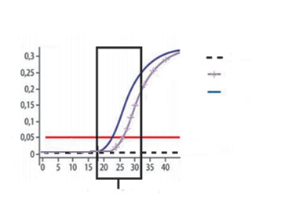

Limite de détection

Nombre de cycles de PCR

**Fenêtre de lecture**

**Légende :**

Témoin négatif Témoin positif

Echantillon

Légendes

**Témoin positif :** ARN du virus SARS-CoV-2 purifié et de concentration connue + mix RT-qPCR

**Témoin négatif :** sans ARN du virus SARS-CoV-2 + mix RT-qPCR

**Échantillon** de l’individu dépisté + mix RT-qPCR

### DOCUMENT 7 : extrait de la fiche technique du kit Biolabo LDH (méthode SFBC modifiée)

*Source : adapté de* [*http://www.biolabo.fr/*](http://www.biolabo.fr/)

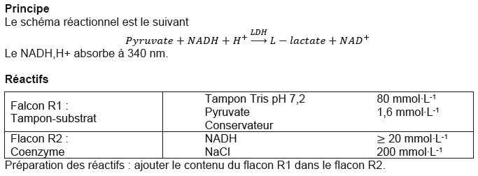

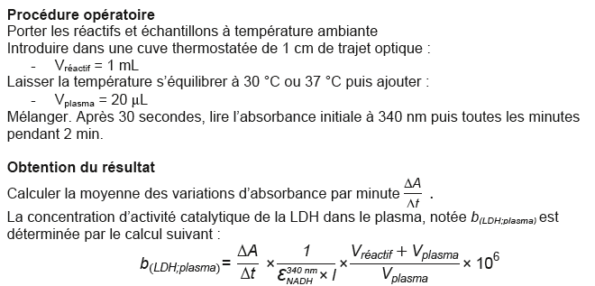

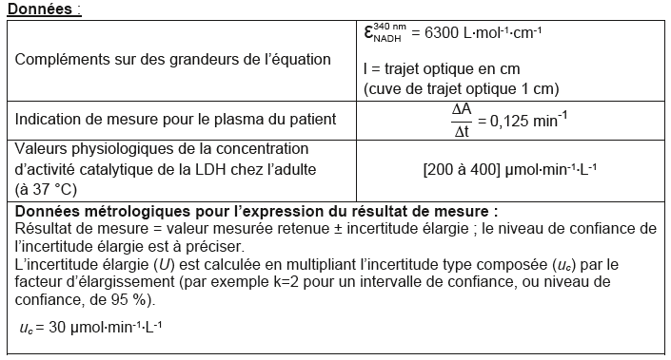

### DOCUMENT 8 - Revue de presse sur la pandémie de COVID-19 du mois de novembre 2020

**« Les sérologies : réponses à vos questions »**

*Site internet du Ministère de la santé et des solidarités, publié le 29.05.20*

Qu’est-ce qu’un test sérologique ?

Un test sérologique est un test réalisé par prélèvement sanguin.

Il existe plusieurs types de tests sérologiques : les test automatiques ELISA et les tests rapides. En fonction de la technologie qu’ils utilisent, ils peuvent détecter : soit les IgM, soit les IgG, soit les deux.

Ces tests indiquent si la personne a développé des anticorps contre le coronavirus et a donc contracté la COVID-19, même sans avoir eu de symptômes.

Pourquoi ne pas directement prescrire des tests sérologiques à tout le monde ?

L’objectif de la période actuelle est d’empêcher la circulation du virus. Il est donc très important de pouvoir détecter la présence du virus chez une personne, afin que celle-ci puisse prendre toutes les précautions pour ne pas le transmettre. En conséquence, le test le plus utile dans la lutte contre l’épidémie est le test virologique par RT-PCR dans la mesure où il permet de dire si oui ou non la personne est porteuse du virus à un instant T.

### « COVID-19 : la HAS positionne les tests antigéniques dans trois situations » -

*Communiqué de presse - Mis en ligne le 09 oct. 2020*

La Haute Autorité de Santé a rendu fin septembre un avis favorable à l’utilisation des tests antigéniques sur prélèvement nasopharyngé chez les personnes qui présentent des symptômes de la COVID-19 : fièvre, toux sèche, perte de l’odorat ou du goût, etc. Elle en a précisé les performances requises : une sensibilité minimale supérieure à 80 % et une spécificité minimale supérieure à 99 %.

### Pour les patients qui ont des symptômes

Dès lors que le résultat du test RT-PCR ne peut être obtenu dans un délai de 48 h, la HAS recommande de réaliser un test antigénique dans les 4 premiers jours après l’apparition des symptômes.

Compte tenu de l’excellente spécificité de ces tests, elle considère qu’il n’est pas nécessaire de confirmer par un test RT-PCR les tests antigéniques positifs.

Pour les **patients à risque de développer une forme grave de la maladie** (…), la HAS préconise de confirmer par RT-PCR les résultats négatifs obtenus par test antigénique. L’enjeu est de s’assurer de ne pas rater de cas d’infection chez ces patients.

### « Tests du covid-19 : tout ce qu'il faut savoir sur les différentes méthodes existantes »

*Science et vie, publié le 17 septembre 2020*

### Tests antigéniques : plus rapides… mais moins fiables

Ils nécessitent également un prélèvement de cellules nasales profondes. Mais, grosse différence avec la PCR : ils détectent des protéines présentes à sa surface du virus, ou antigènes – et non le génome viral. Et ce, *via* un dispositif plus simple, similaire à un test de grossesse. Concrètement, le prélèvement est déposé sur une bandelette qui contient des anticorps capables de fixer spécifiquement les antigènes recherchés.